ĐÁP ÁN ĐỀ THI HKI MÔN LÍ KHỐI 11
Câu 1 | NỘI DUNG | Điểm
 | Dòng điện trong chất điện phân là dòng các ion dương và các ion âm chuyển động theo hai chiều ngược nhau.  Dòng điện trong chất khí là dòng chuyển dời có hướng của các ion dương theo chiều điện trường, các ion âm và êlectron ngược chiều điện trường. | 0,5  0,5
Câu 2 | Nhiệt lương tỏa ra ở một vật dẫn tỉ lệ thuận với điện trở của vật dẫn, với bình phương cường độ dòng điện và với thời gian dòng điện chạy qua vật dẫn đó  Q = RI²t | 0,5  0.5
Câu 3 | Lực hút hay đẩy giữa hai điện tích điểm đặt trong chân không có phương trùng với đường thẳng nối hai điện tích điểm đó, có độ lớn tỉ lệ thuận với tích độ lớn của hai điện tích và tỉ lệ nghịch với bình phương khoảng cách giữa chúng.  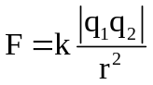 | 1  0,5
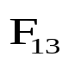  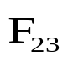    Câu 4  q₂ < 0  q₁ > 0  B  A  M  q₃ > 0 | Khối lượng vật chất được giải phóng ở điện cực của bình điện phân tỉ lệ thuận với điện lượng chạy qua bình đó. m = kq.  Đương lượng điện hóa k của một nguyên tố tỉ lệ với đương lượng điện gam A/n của nguyên tố đó. 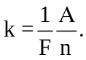  m = 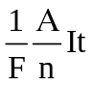 | 0,5  0,5  0,5
Bài 1 | 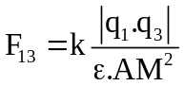= 7,2.10⁻⁴ N  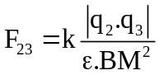= 4,8.10⁻⁴ N  F₃ = F₁₃ + F ₂₃ = 12.10⁻⁴ N | 0,25  0,5  0,5  0,25
Bài 2 | m = D.d.S = 4,361.10⁻³ kg  I = 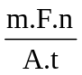= 5 A | 0,75  0,75
Bài 3 | a) I_{B} = 1,5A  m = 1,62 g  b) ξ = 6V | 0,5  0,5  1

